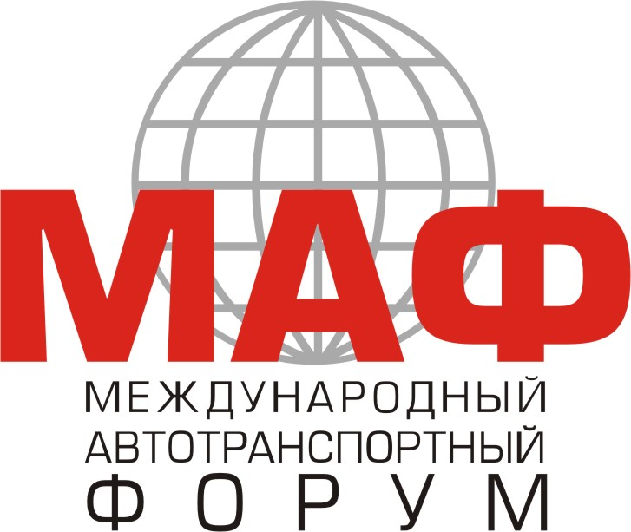 | ПРОГРАММА МАФ-2011  (проект)

24 октября, понедельник

11:00 – 11:30 | Торжественная церемония открытия Международного автотранспортного форума МАФ-2011.
11:30 – 12:00 | Осмотр экспозиции выставки официальными лицами.
12:00 – 12:30  Зал D  (67м2 – 65 чел.) | Пресс-конференция, посвященная открытию МАФ-2011
13:00 – 15:30  Зал Синий  (723м2 - 600 чел.) | Пленарное заседание «Государственная политика развития автомобильного транспорта и реализация Транспортной стратегии Российской Федерации на период до 2030 года».  Организаторы: Минтранс РФ, СТР, ОАО НИИАТ, ГТУ МАДИ.  Отв. ДГТ МТ РФ, модератор Липсиц Л.М.
15:30 – 16:30  Зал D  (67м2 – 65 чел.) | Заседание экспертных советов и жюри по подведению итогов конкурсов:  - «PROдвижение - лучший автобус, лучший грузовик, лучший прицеп, лучший автомобиль такси года в России»;  - Фотоконкурс «Автомобиль, дорога, человек».
16:00 – 18:00  Зал А  (286м2- 230 чел.) | Конференция «Обеспечение транспортной безопасности на объектах транспортной инфраструктуры и транспортных средствах: проблемные вопросы и пути их решения».  Организаторы: Минтранс РФ, ФДА, ГТУ МАДИ, ГУП Мосавтотранс.  Отв. ДТБ МТ РФ, модератор (уточняется).
25 октября, вторник

9:30 – 13:30  Зал A  (286м2 - 230 чел.) | Конференция «Перевозка грузов автомобильным транспортом: опыт, социальные аспекты, пути повышения безопасности и эффективности».  - перевозка крупногабаритных и тяжеловесных грузов;  - перевозка скоропортящихся грузов;  - перевозка опасных грузов;  - международные автомобильные перевозки.  Организаторы: Минтранс РФ, ФДА, ФСНТ, РАС, АСМАП, ОАО НИИАТ, НИИ Холод, ГУП Мосавтотранс, ГТУ МАДИ. Общероссийский профсоюз работников автомобильного транспорта и дорожного хозяйства.  Отв. ДГТ МТ РФ (Шерстнёв А.Ю.), модератор (уточняется).
9:30 – 13:30  Зал G  (127м2– 125 чел.) | 2-я Международная конференция по автобусостроению «Анализ итогов развития автопрома за девять месяцев 2011 года. Перспективы производства автобусов и коммерческого автотранспорта в России».  Организаторы: ОАО «АСМ-холдинг», Комитет ТПП РФ по предпринимательству в автомобильной сфере, Минэкономразвития РФ, Минтранс РФ, Минпромторг РФ, НП «ОАР».  Отв. ОАО «АСМ-Холдинг», модератор Ковригин А.С.
9:30 – 13:30  Зал C  (127м2– 125 чел.) | Конференция «Страхование в автотранспортном комплексе: цели, задачи, проблемы, перспективы».  Организаторы: Минтранс РФ, Всероссийский союз страховщиков, Российский союз автостраховщиков.  Отв. ДГТ МТ РФ (Котляренко В.В.), модератор (уточняется).
14:00 – 17:30  Зал C  (127м2– 125 чел.) | Круглый стол «Применение средств технического контроля за режимами труда и отдыха водителей автомобилей».  Организаторы: Минтранс РФ, ОАО НИИАТ, ФСНТ.  Отв. ДГТ МТ РФ (Котов В.С.), модератор (уточняется).
14:00 – 17:30  Зал A  (286м2- 230 чел.) | Конференция «Перевозка пассажиров автомобильным транспортом: опыт, социальные аспекты, пути повышения безопасности и эффективности».  - автовокзалы и инфраструктура,  - регулярные автобусные перевозки;  - заказные перевозки;  - таксомоторные перевозки.  Организаторы: Минтранс РФ, ФСНТ, РАС. ГУП Мосгортранс, ГУП Мострансавто, Московский транспортный союз.  Отв. МТС, модератор Свешников Ю.Ю.
14:00 – 17:30  Зал G  (127м2– 125 чел.) | Конференция «Реформирование системы подготовки водителей к управлению автотранспортными средствами».  Организаторы: Федерация объединений автошкол России, Российская ассоциация профессионального транспортного образования, ГТУ МАДИ.  Отв. ФОАШ, модератор Никонова О.А.
15:30 – 17:30  Зал D  (67м2 – 65 чел) | Конференция «Топливо для коммерческого автотранспорта. Состояние, проблемы, перспективы».  Организаторы: Минтранс РФ, Минэнерго РФ, ГНЦ ФГУП НАМИ, ОАО НИИАТ.  Отв. ОАО НИИАТ (Титов И.В.), модератор (уточняется).
26 октября, среда

9:30 – 11:30  Зал D  (67м2 – 65 чел) | Семинар «Крепление грузов как неотъемлемая составляющая обеспечения безопасности дорожного движения и сохранной доставки грузов».  Организаторы: ОАО НИИАТ.  Отв. ОАО НИИАТ (Донченко В.В.), модератор Шмелёв А.В.
9:30 – 14:30  Зал C  (127м2– 125 чел.) | Научно-практическая конференция «Логистика и управление цепями поставок: эффективное взаимодействие участников (субъектов) транспортного процесса».  Организаторы: компания LogistICS, модератор (уточняется).
9:30 – 11:30  Зал A  (286м2- 230 чел) | Конференция «Формы и роль профессиональных объединений перевозчиков в развитии и повышении качества автотранспортных услуг. Эффективность взаимодействия с органами государственной власти».  Организаторы: Минтранс РФ, СТР, РАС, Общероссийский профсоюз работников автомобильного транспорта и дорожного хозяйства.  Отв. ДГТ МТ РФ (Гаджимурадов Ш.У.), модератор (уточняется).
12:00 – 14:00  Зал D  (67м2 – 65 чел) | Круглый стол «Правила перевозки грузов».  Организаторы: Минтранс РФ, ОАО НИИАТ, ФСНТ.  Отв. ДАТ МТ РФ, отв. Шерстнёв А.Ю., модератор (уточняется)
14:00 – 15:30  Зал A  (286м2- 230 чел) | Расширенное заседание координационного совета представителей автомобильного и городского наземного электрического транспорта при министерстве транспорта Российской Федерации.  Организаторы: Минтранс РФ.  Отв. ДГТ МТ РФ (Шумейко О.Б.)
Мероприятия, посвящённые празднованию
«День работников автомобильного транспорта».
10:00 – 16:00  Открытая площадка | Демонстрация функциональных возможностей автомобилей, тестовые заезды. Соревнования по скоростному маневрированию автомобилей, Показательные выступления воспитанников юношеской автошколы.  Организаторы: Федерация объединений автошкол России, ГУП Мосавтотранс, РАС, АСМАП.
16:00 – 20:00  Концертный зал Крокус Сити Холл | Праздничный концерт, посвящённый «Дню работников автомобильного транспорта» и поздравления работников автомобильного транспорта с вручением государственных и ведомственных наград. Награждение победителей конкурсов «PROдвижение - лучший автобус, лучший грузовик, лучший прицеп, лучший автомобиль такси года в России»; «Лучший водитель Российской Федерации», «Лучший автоперевозчик Российской Федерации»; и фотоконкурса «Автомобиль, дорога, человек».  Организаторы: Минтранс РФ.  Отв. ДАТ МТ РФ (Липсиц Л.М.), модератор (уточняется).

